Zatwierdzam:

Zarządzenie Wewnętrzne nr 58/2006

Dyrektora Zarządu Geodezji i Katastru Miejskiego GEOPOZ

z dnia 18 grudnia 2006 roku

w sprawie: zmiany zarządzenia wewnętrznego o wprowadzeniu „Regulaminu Organizacyjnego Zarządu Geodezji i Katastru Miejskiego GEOPOZ”

Na podstawie § 10 ust. 2 oraz § 8 ust. 1 uchwały Nr XXXII/177/91 Rady Miejskiej Poznania z dnia 25 czerwca 1991r. w sprawie przekształcenia Poznańskiego Przedsiębiorstwa Geodezyjno-Kartograficznego GEOPOZ w Zarząd Geodezji i Katastru Miejskiego GEOPOZ, ze zm., zarządza się, co następuje:

§ 1

W zarządzeniu wewnętrznym nr 21/2006 Dyrektora Zarządu Geodezji i Katastru Miejskiego GEOPOZ z dnia 30 maja 2006 r. w sprawie wprowadzenia „Regulaminu Organizacyjnego Zarządu Geodezji i Katastru Miejskiego GEOPOZ”, w załączniku do zarządzenia wprowadza się następujące zmiany:
1) uchyla się § 10;
2) po § 11 dodaje się § 11a w brzmieniu:
„§ 11a Stanowisko ds. Informacji Publicznej
- współdziała ze środkami masowego przekazu oraz podejmuje inne działania związane z kreowaniem pozytywnego wizerunku Zarządu;
- koordynuje udostępnianie informacji publicznej, w tym prowadzi Biuletyn Informacji Publicznej.”;
3) w § 15 po pkt 3 dodaje się pkt 4 w brzmieniu:
„4) zapewnienie obsługi kancelaryjnej Zarządu”;
4) po § 18 dodaje się § 18a w brzmieniu:
„§ 18a Dział Obsługi Kancelaryjnej:
- prowadzi obsługę kancelaryjną Zarządu;
- udziela informacji interesantom w zakresie:
  - niezbędnym do prawidłowego złożenia wniosku, pisma, z wyłączeniem spraw realizowanych w ramach bezpośredniej obsługi interesantów przez inne komórki organizacyjne Zarządu,
  - wskazania stanowisk i komórek organizacyjnych właściwych do załatwienia sprawy.”;
5) w § 31 ust. 2 pkt 2 otrzymuje brzmienie:

„2) Dział Udostępniania Mapy Zasadniczej
który prowadzi sprawy:
- przyjmowania i ewidencjonowania wniosków oraz zgłoszeń prac geodezyjnych i kartograficznych,
- udostępniania danych zasobu geodezyjnego i kartograficznego,
- udzielania informacji,

- przetwarzania i weryfikacji dokumentów zasobu w celu udostępniania kopii dokumentów źródłowych i baz danych mapy zasadniczej,
- wyłączania materiałów geodezyjnych i kartograficznych, które utraciły przydatność użytkową,
- przechowywania i zabezpieczania dokumentów źródłowych i baz danych mapy zasadniczej,
- ochrony znaków geodezyjnych, grawimetrycznych i magnetycznych,
- wystawiania faktur w zakresie zadań działu;”;
6) w § 32 ust. 2 pkt 2 otrzymuje brzmienie:

„2) Dział Udostępniania Danych Katastru Nieruchomości
który prowadzi sprawy:
- przyjmowania i ewidencjonowania wniosków,
- udostępniania danych z katastru nieruchomości, w tym danych objętych rejestrem cen i wartości nieruchomości,
- udzielania informacji,
- sporządzania zestawień zbiorczych danych objętych katastrem nieruchomości oraz rejestrem cen i wartości nieruchomości,
- wystawiania faktur w zakresie zadań działu;”;
7) załącznik nr 1 do „Regulaminu Organizacyjnego ZGiKM GEOPOZ”, otrzymuje brzmienie określone w załączniku nr 1 do zarządzenia;
8) załącznik nr 2 do „Regulaminu Organizacyjnego ZGiKM GEOPOZ”, otrzymuje brzmienie określone w załączniku nr 2 do zarządzenia.

§ 2

Wykonanie zarządzenia powierza się Zastępcy Dyrektora ds. Zarządzania oraz kierownikom pozostałych pionów organizacyjnych.

§ 3

Zarządzenie w wchodzi w życie z dniem 01 stycznia 2007r.

Załącznik nr 1
do zarządzenia wewnętrznego nr 58/2006
Dyrektora ZGiKM GEOPOZ z dnia 18.12.2006 r.
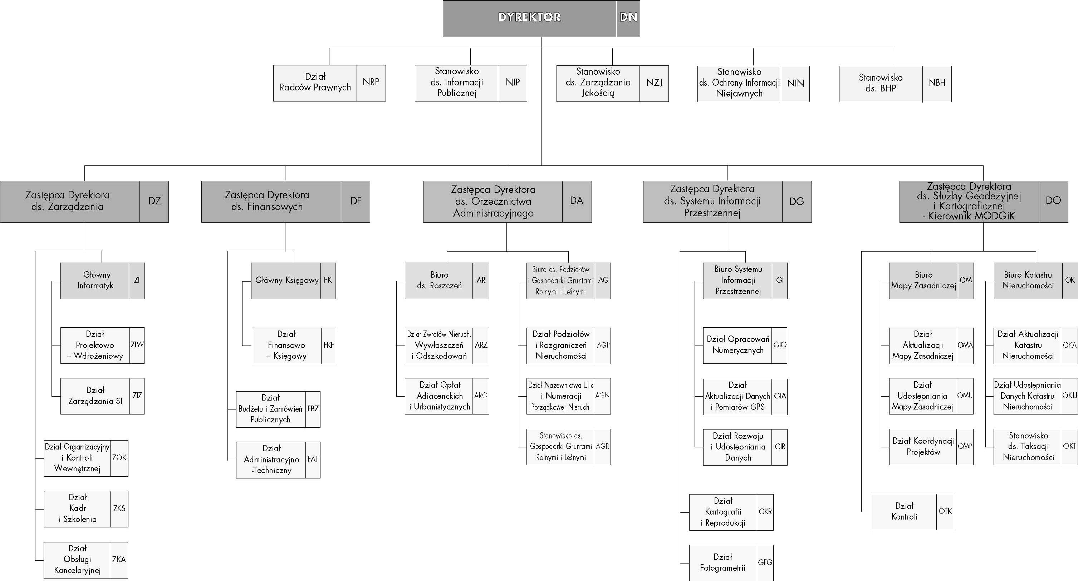

Załącznik nr 2
do zarządzenia wewnętrznego nr 58/2006
Dyrektora ZGiKM GEOPOZ z dnia 18 grudnia 2006r.

Wykaz symboli komórek organizacyjnych

Dyrektor | DN
Dział Radców Prawnych | NRP
Stanowisko ds. Informacji Publicznej | NIP
Stanowisko ds. Zarządzania Jakością | NZJ
Stanowisko ds. Ochrony Informacji Niejawnych | NIN
Stanowisko ds. BHP | NBH
Zastępca Dyrektora ds. Zarządzania | DZ
Główny Informatyk | ZI
Dział Projektowo-Wdrożeniowy | ZIW
Dział Zarządzania SI | ZIZ
Dział Organizacyjny i Kontroli Wewnętrznej | ZOK
Dział Kadr i Szkolenia | ZKS
Dział Obsługi Kancelaryjnej | ZKA
Zastępca Dyrektora ds. Finansowych | DF
Główny Księgowy | FK
Dział Finansowo-Księgowy  Dział Budżetu i Zamówień Publicznych | FKF  FBZ
Dział Administracyjno – Techniczny | FAT
Zastępca Dyrektora ds. Orzecznictwa Administracyjnego | DA
Biuro ds. Roszczeń | AR
Dział Zwrotów Nieruchomości, Wywłaszczeń i Odszkodowań | ARZ
Dział Opłat Adiacenckich i Urbanistycznych | ARO
Biuro ds. Podziałów i Gospodarki Gruntami Rolnymi i Leśnymi | AG
Dział Podziałów i Rozgraniczeń Nieruchomości | AGP
Dział Nazewnictwa Ulic i Numeracji Porządkowej Nieruchomości | AGN
Stanowisko ds. Gospodarki Gruntami Rolnymi i Leśnymi | AGR
Zastępca Dyrektora ds. Systemu Informacji Przestrzennej | DG
Biuro Systemu Informacji Przestrzennej | GI
Dział Opracowań Numerycznych | GIO
Dział Aktualizacji Danych i Pomiarów GPS | GIA
Dział Rozwoju i Udostępniania Danych | GIR
Dział Kartografii i Reprodukcji | GKR
Dział Fotogrametrii | GFG
Zastępca Dyrektora ds. Służby Geodezyjnej i Kartograficznej - Kierownik Miejskiego Ośrodka Dokumentacji Geodezyjnej i Kartograficznej | DO
Biuro Mapy Zasadniczej | OM
Dział Aktualizacji Mapy Zasadniczej | OMA
Dział Udostępniania Mapy Zasadniczej | OMU
Dział Koordynacji Projektów | OMP
Biuro Katastru Nieruchomości | OK
Dział Aktualizacji Katastru Nieruchomości | OKA
Dział Udostępniania Danych Katastru Nieruchomości | OKU
Stanowisko ds. Taksacji Nieruchomości | OKT
Dział Kontroli | OTK

